

Отдел гарантии +7 499 110-50-78 Отдел продаж +7 800 555-98-62
КАРТА ОТГРУЗКИ

Картофелесажалка Кerland | Керланд CT-1 / Bomet | Бомет S-239/2

Габариты в собранном состоянии: 1,3*0,95*1,45 м
Габариты в разобранном состоянии: 1,1*0,9*1,3 м
Общий вес: 130кг

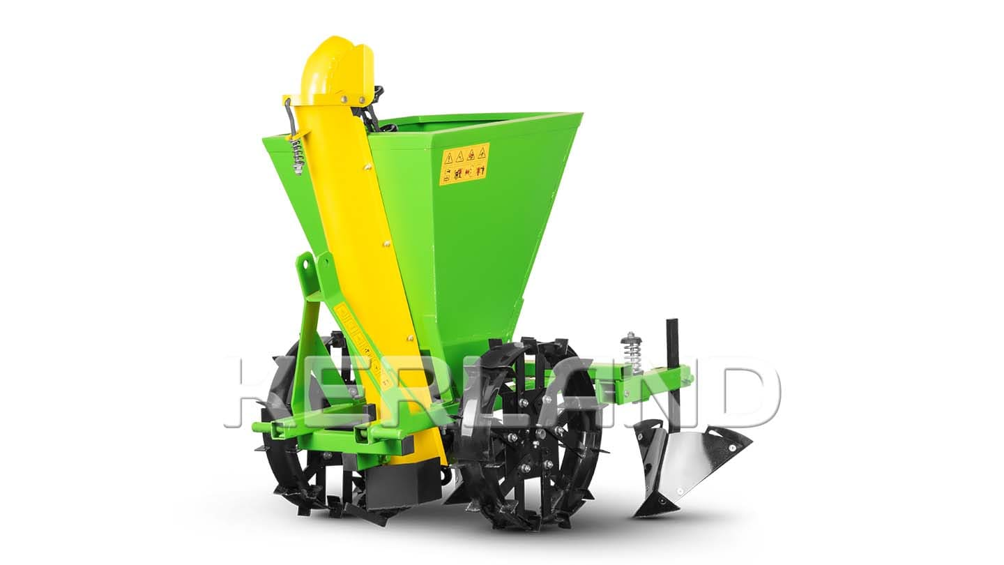

Комплектация:

Наименование | Фото | Шт. | Кол-во при приемке | Проверил
Бункер 90л | 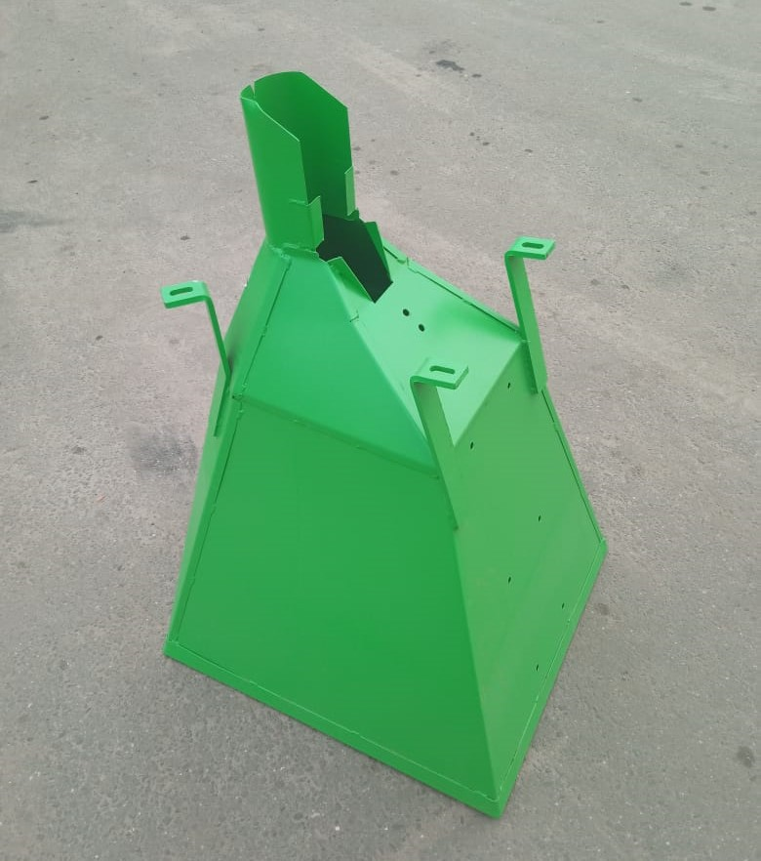 | 1
Распашник | 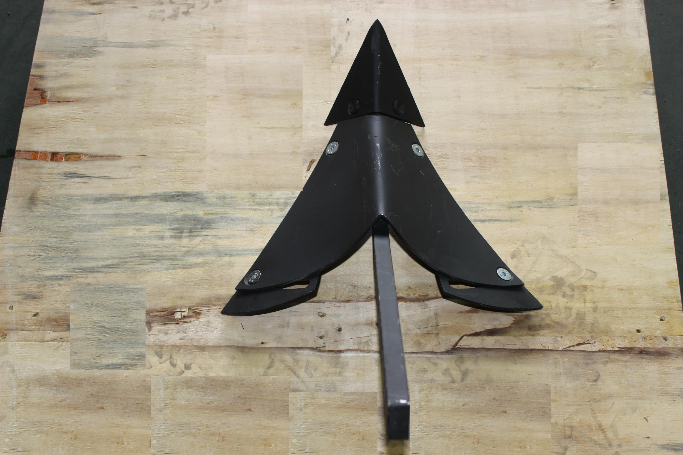 | 2
Колесо  Левое  Правое | 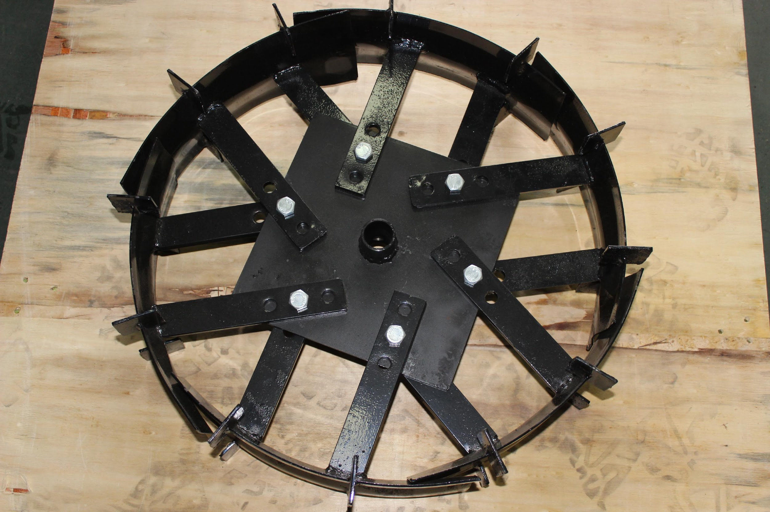 | 2
Колесо  Левое  Правое | 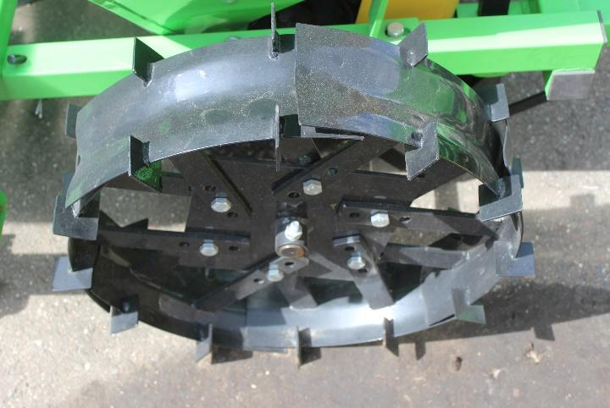 | 2
Колесо  Левое  Правое | 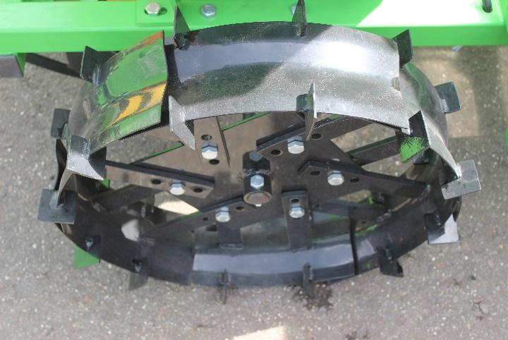 | 2
Направление цепи | 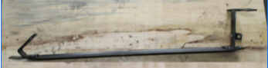 | 1
Рама длиной 0,8 м | 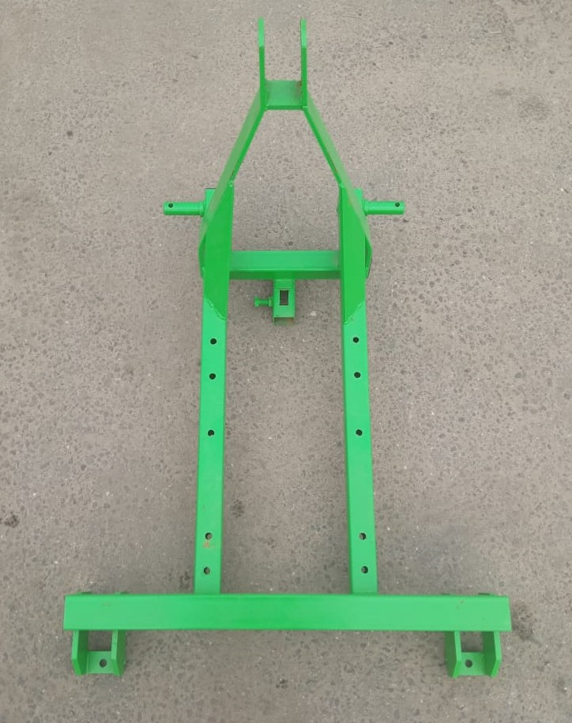 | 1
Сошник | 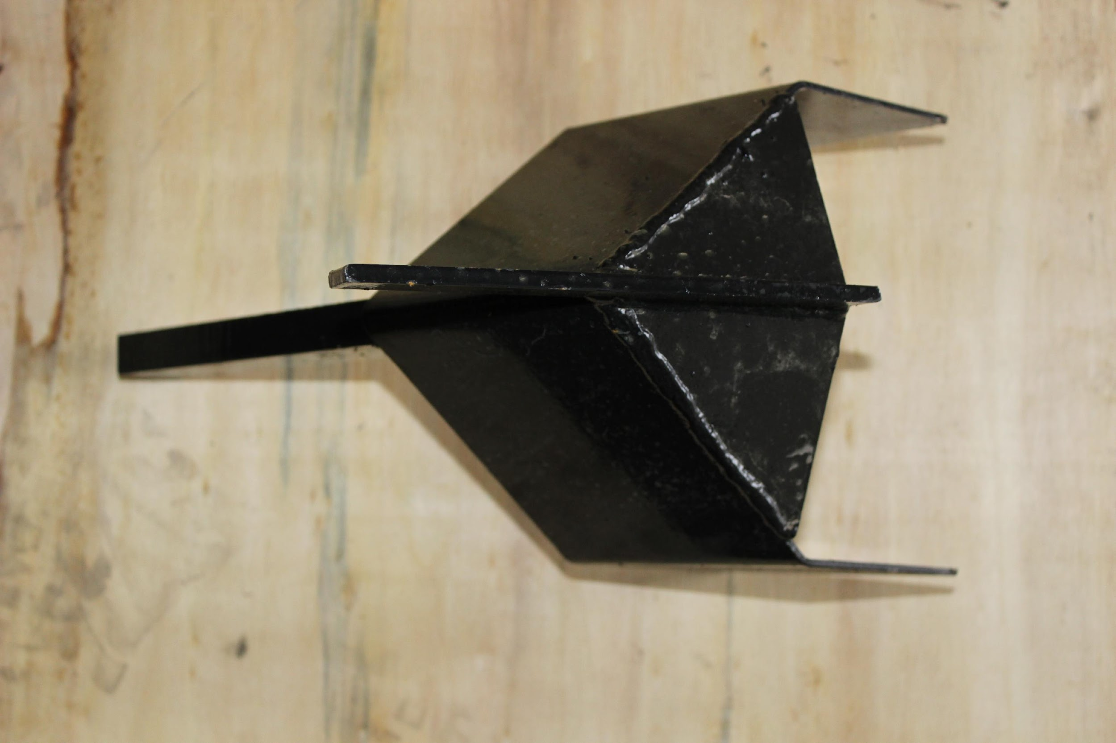 | 1
Крепление для распашника боковые | 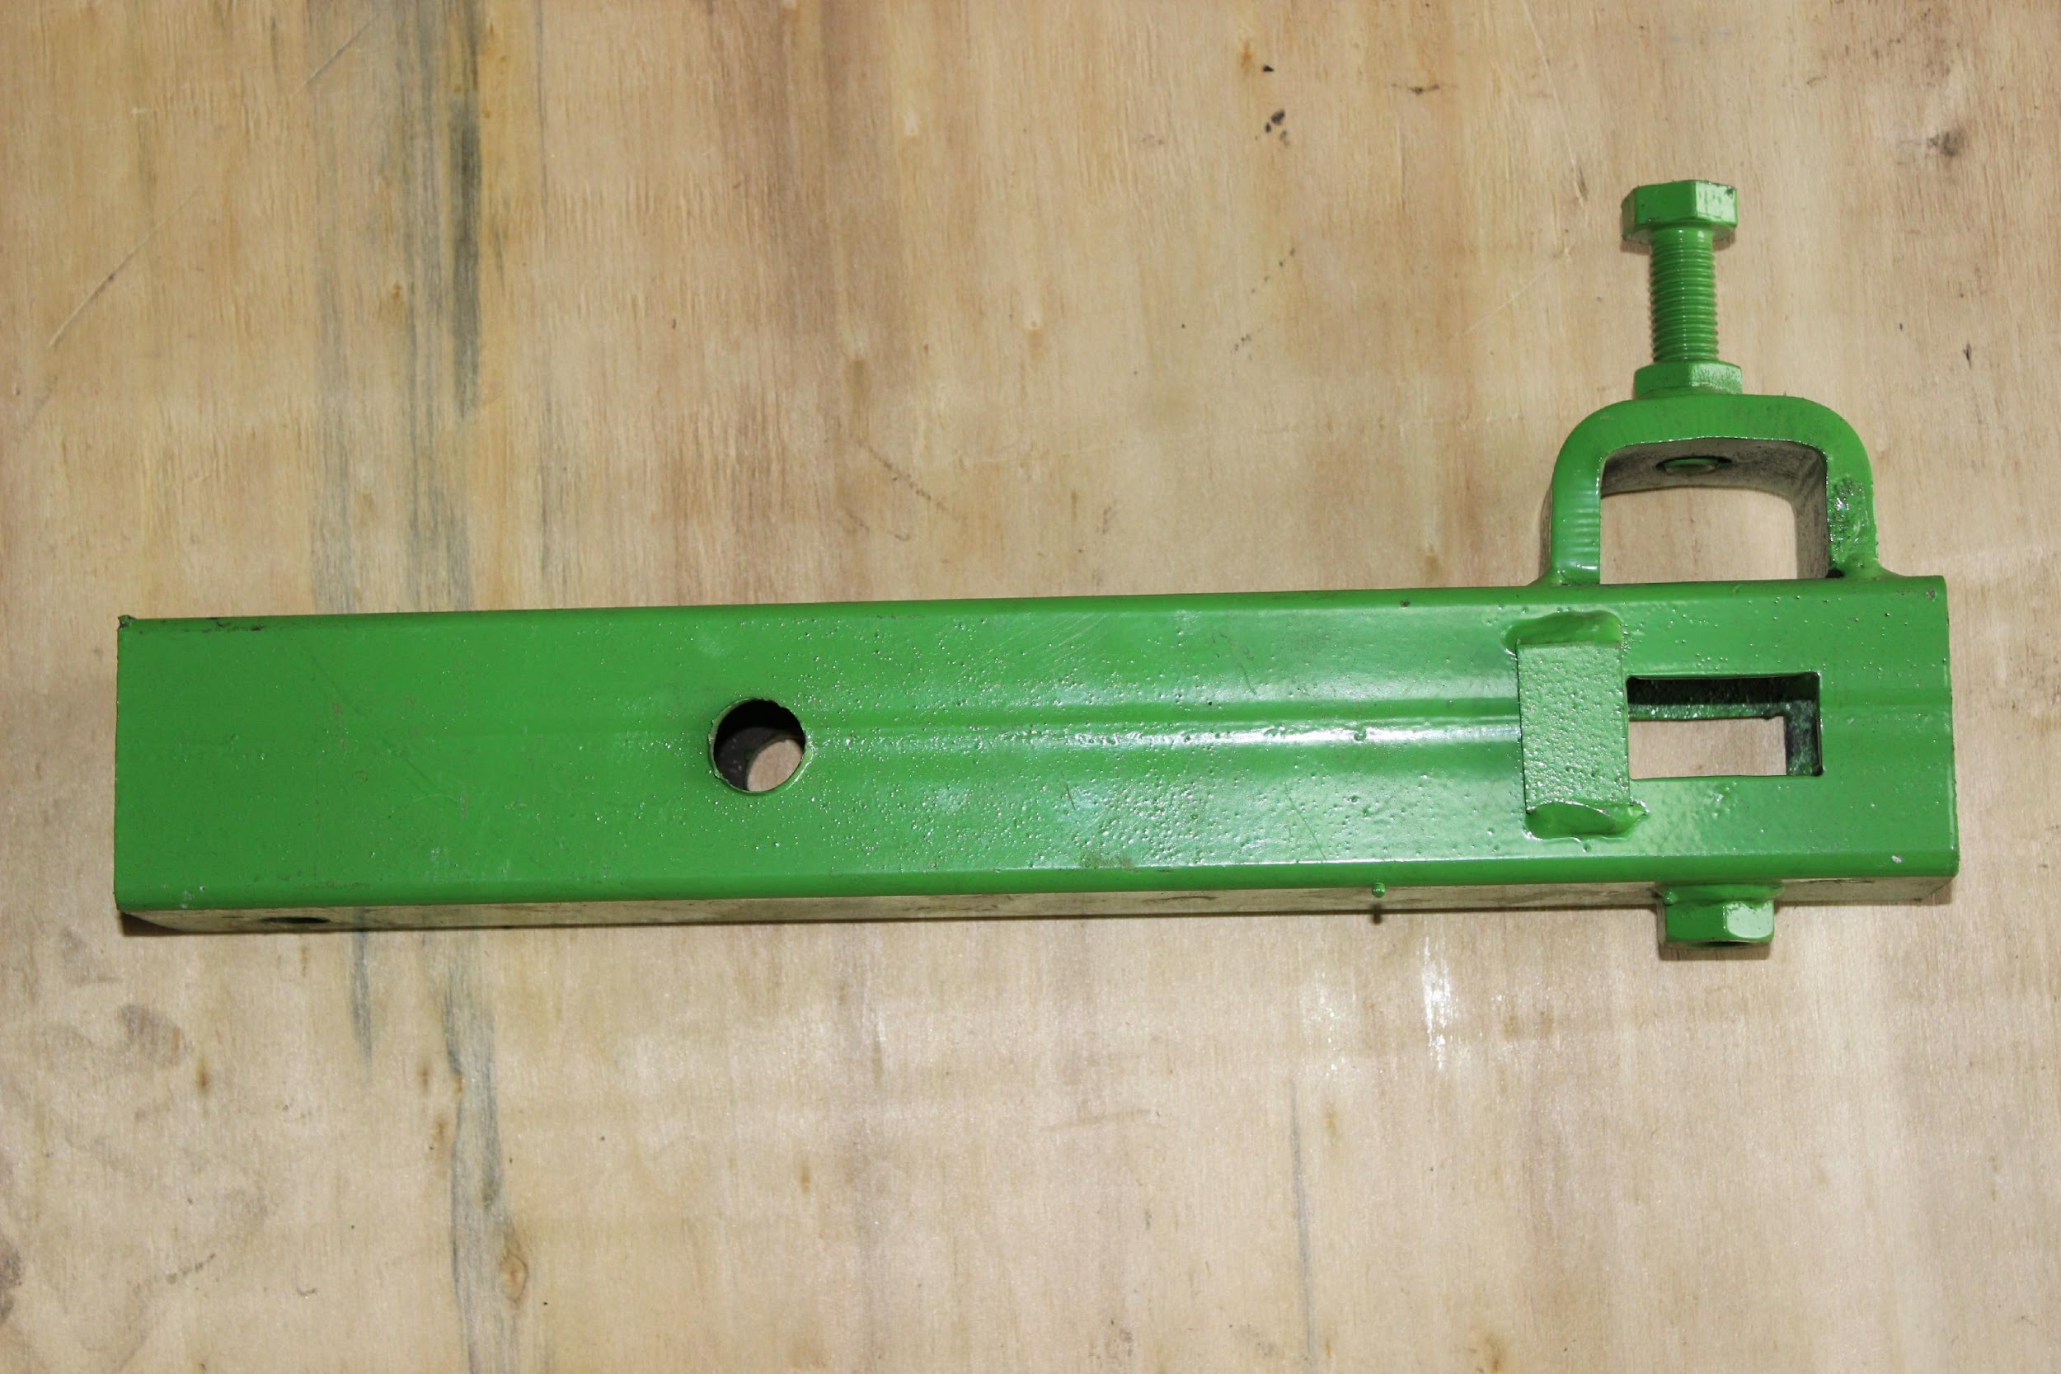 | 2
Цепь  (Обязательно проверить наличие замка цепи) | 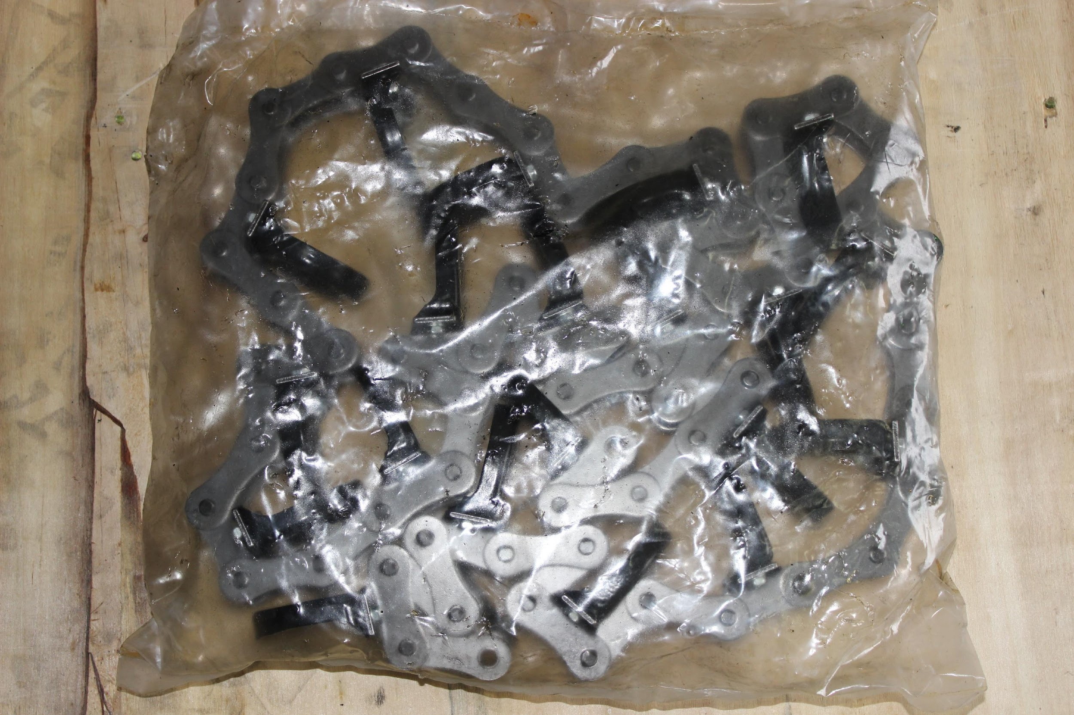 | 1
Подножка  правая и левая | 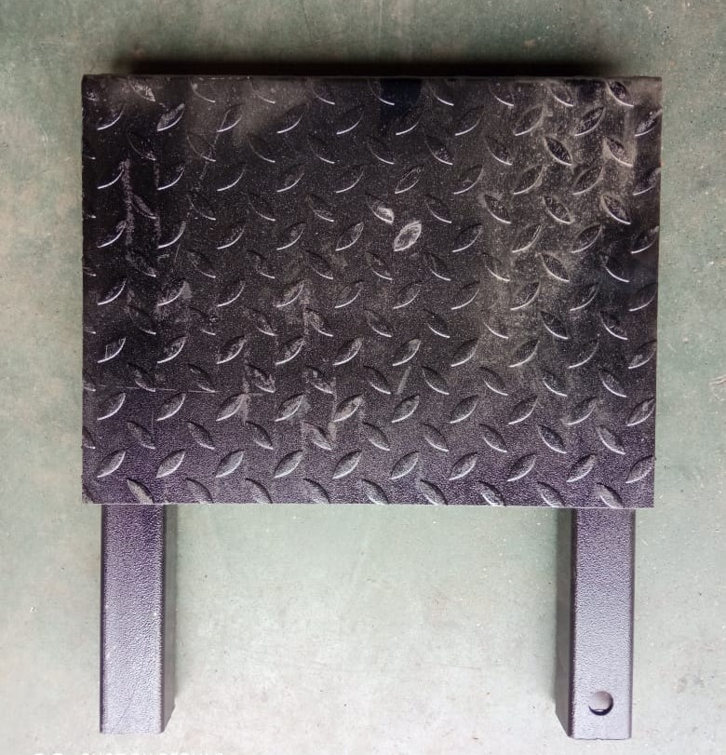 | 1
Подножка  правая и левая | 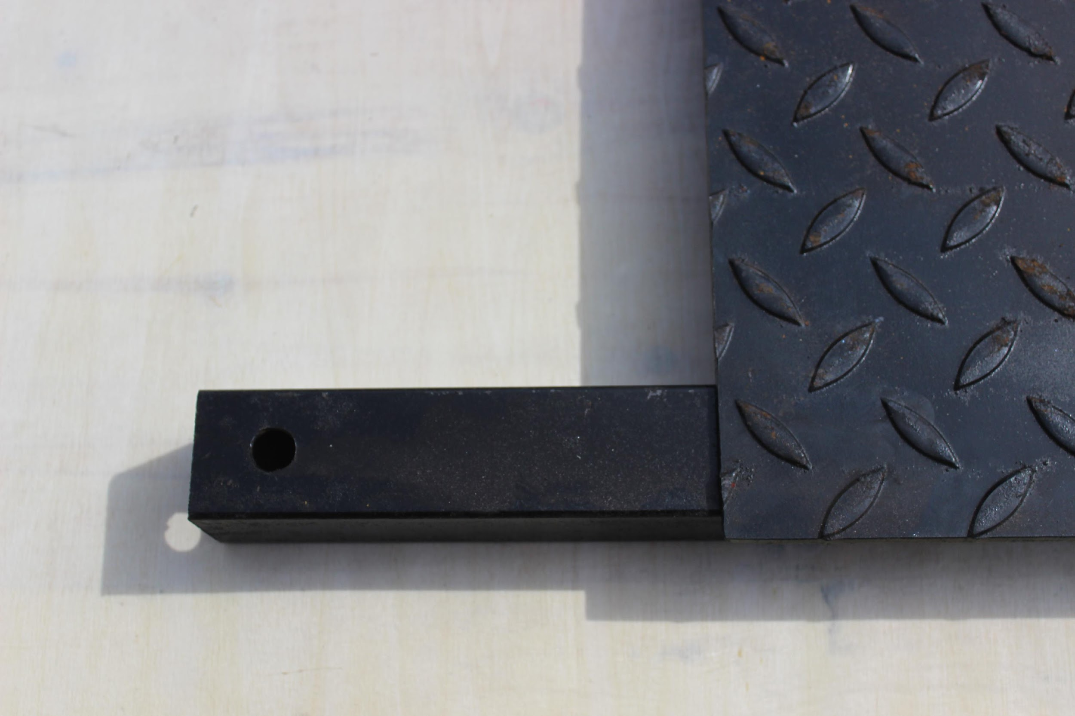  0 см | 1
Ось длиной 80см | 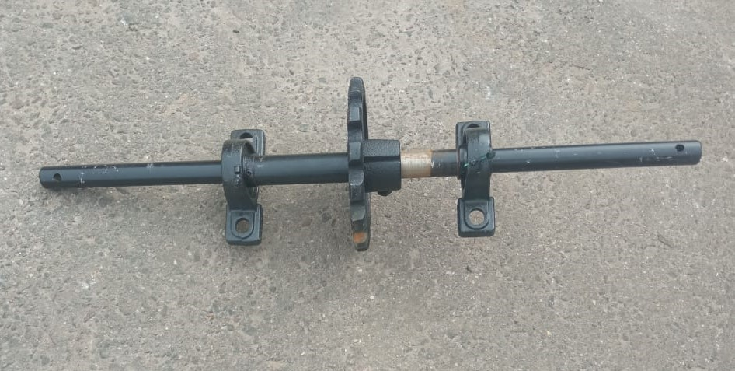 | 1
Кожух | 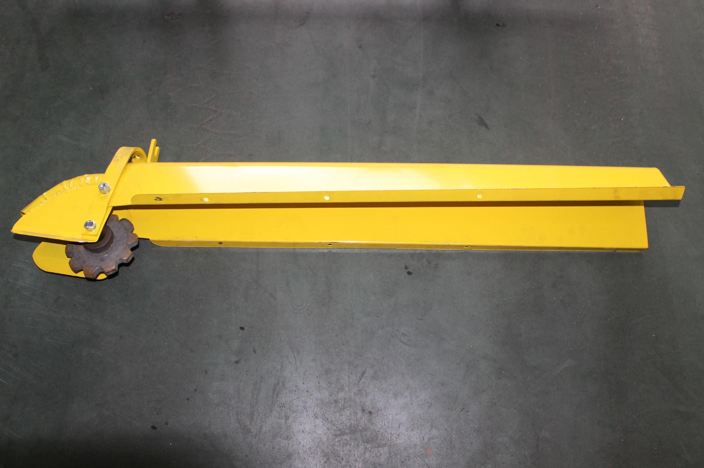 | 1
Комплект крепления | 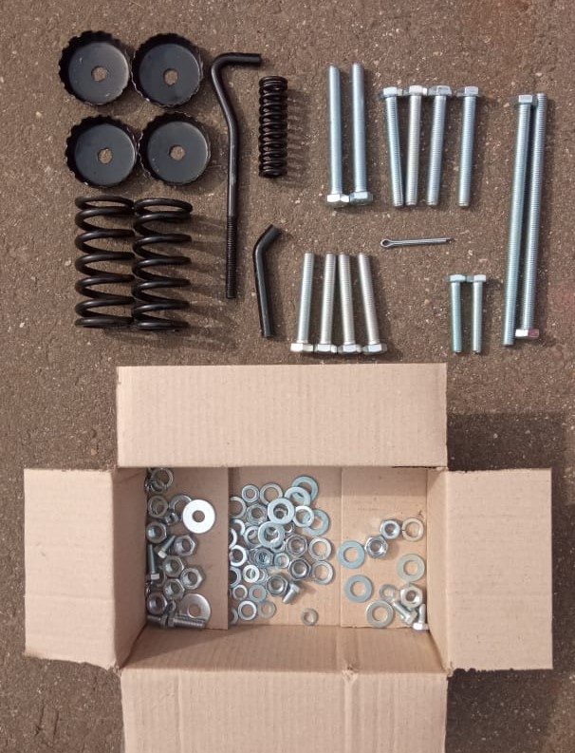 | 1

Товар комплектный, дефекты отсутствуют согласно чек листа!

____________________ _____________ _________ ______________ Фамилия ответственного за отгрузку Подпись № заказа Дата отгрузки

____________________ _____________
Фамилия ответственного за приёмку Подпись

